Пошаговый мастер-класс по изготовлению Деда мороза из ваты:
1.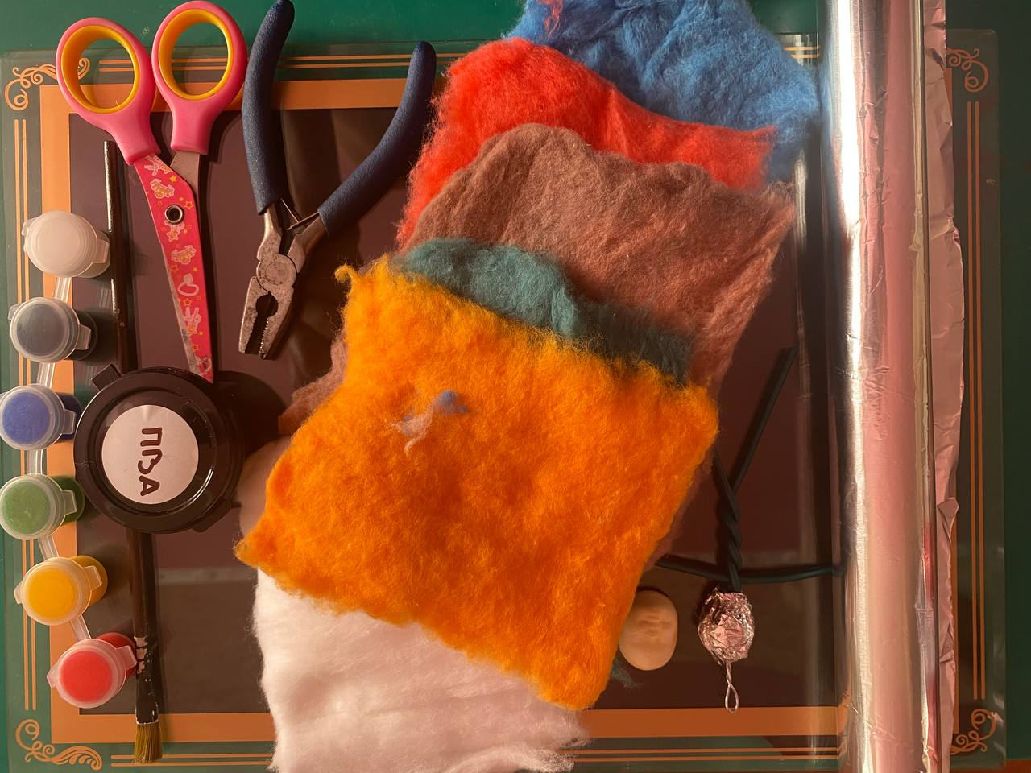 Необходимые материалы для мастер-класса: вата разных цветов, проволока для каркаса, готовое личико, кусачки, фольга, ножницы, клей ПВА, вода, кисти, акриловые краски, джутовая веревка, клеевой пистолет.
2. 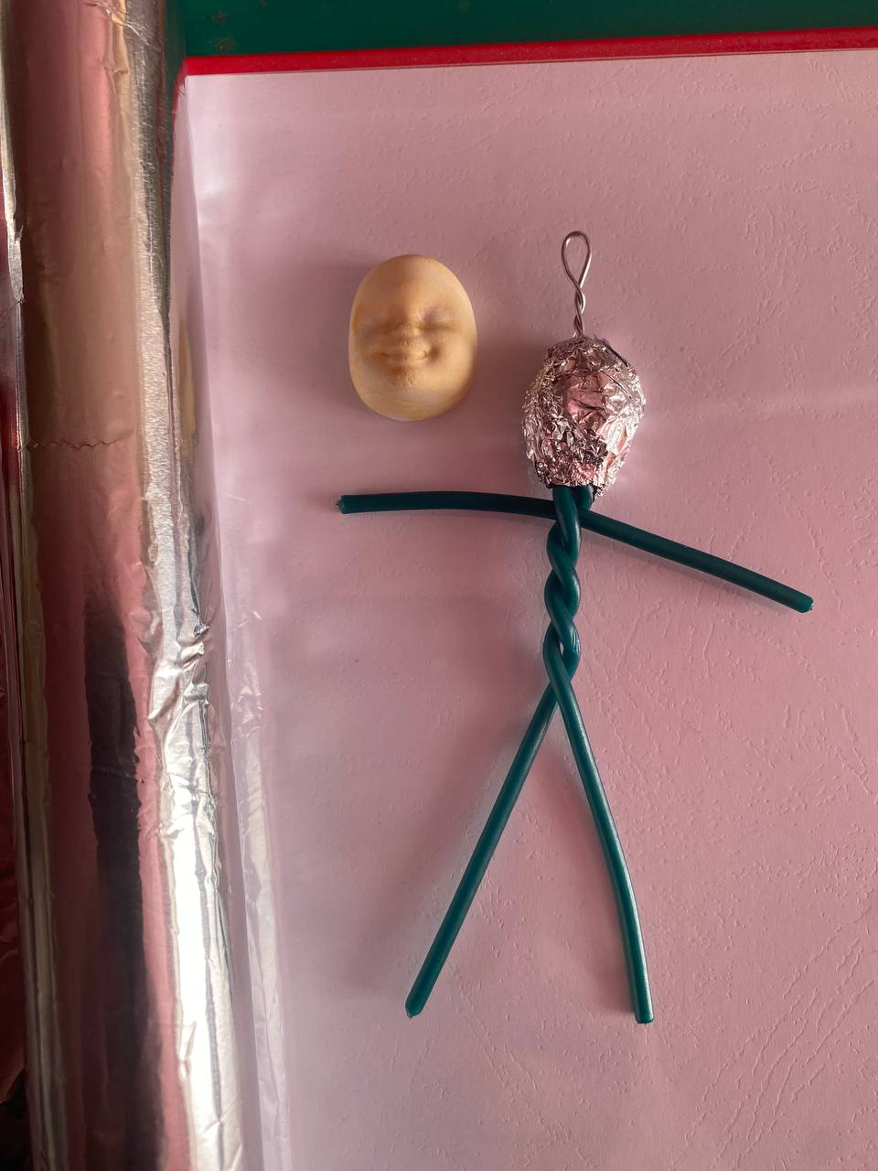 Выполняем каркас из проволоки, соблюдая пропорции.

3. 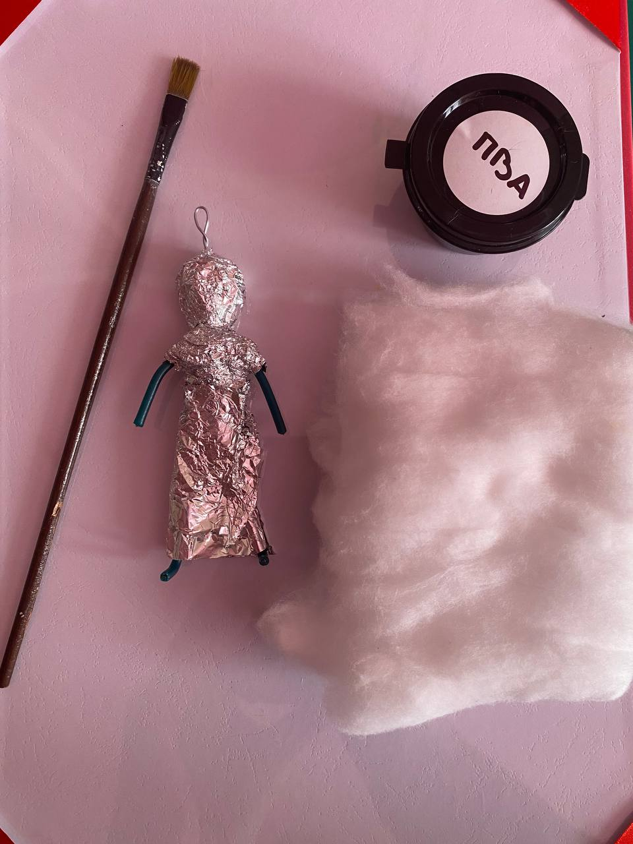 На получившийся каркас из фольги формируем туловище человека, голову, шубу Деда Мороза.
4. 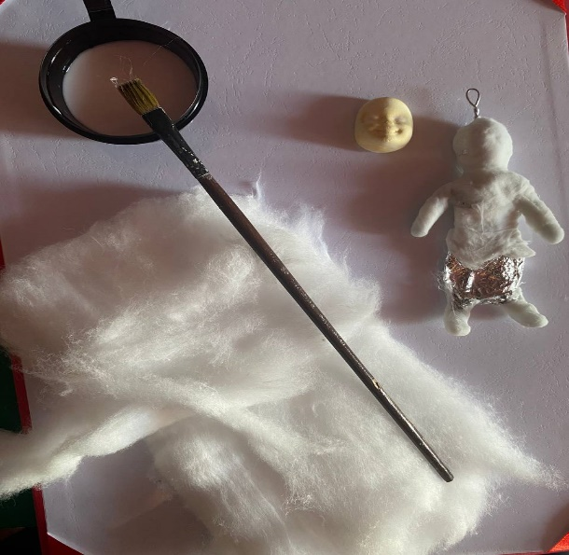 Затем начинаем поверх фольги наклеивать вату, используя клей ПВА, обязательно разводя водой. Клей наносим удобной кистью и пальчиками приглаживаем.
5. 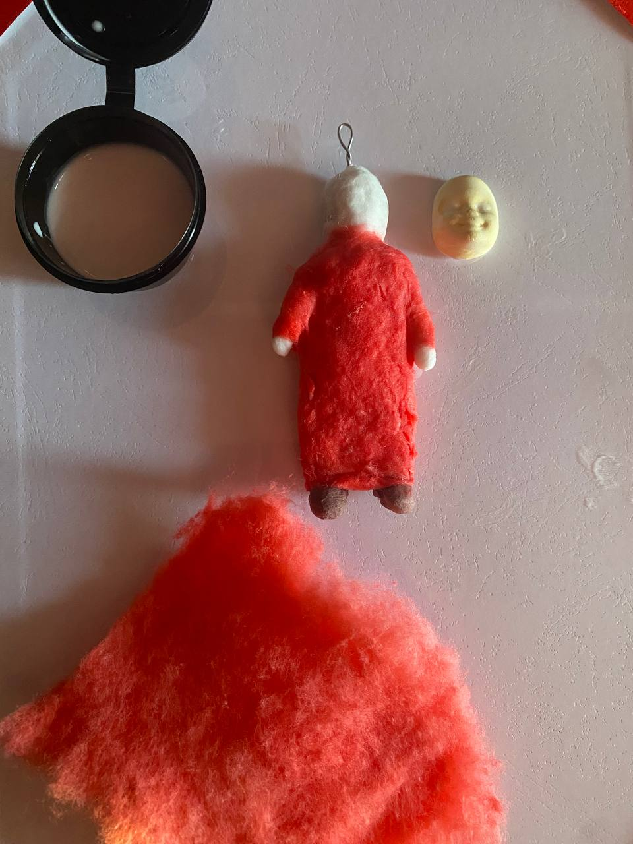 Для шубы Деда Мороза используем красную вату. Наклеиваем также клеем ПВА с водой, даем хорошо пропитаться.
6. 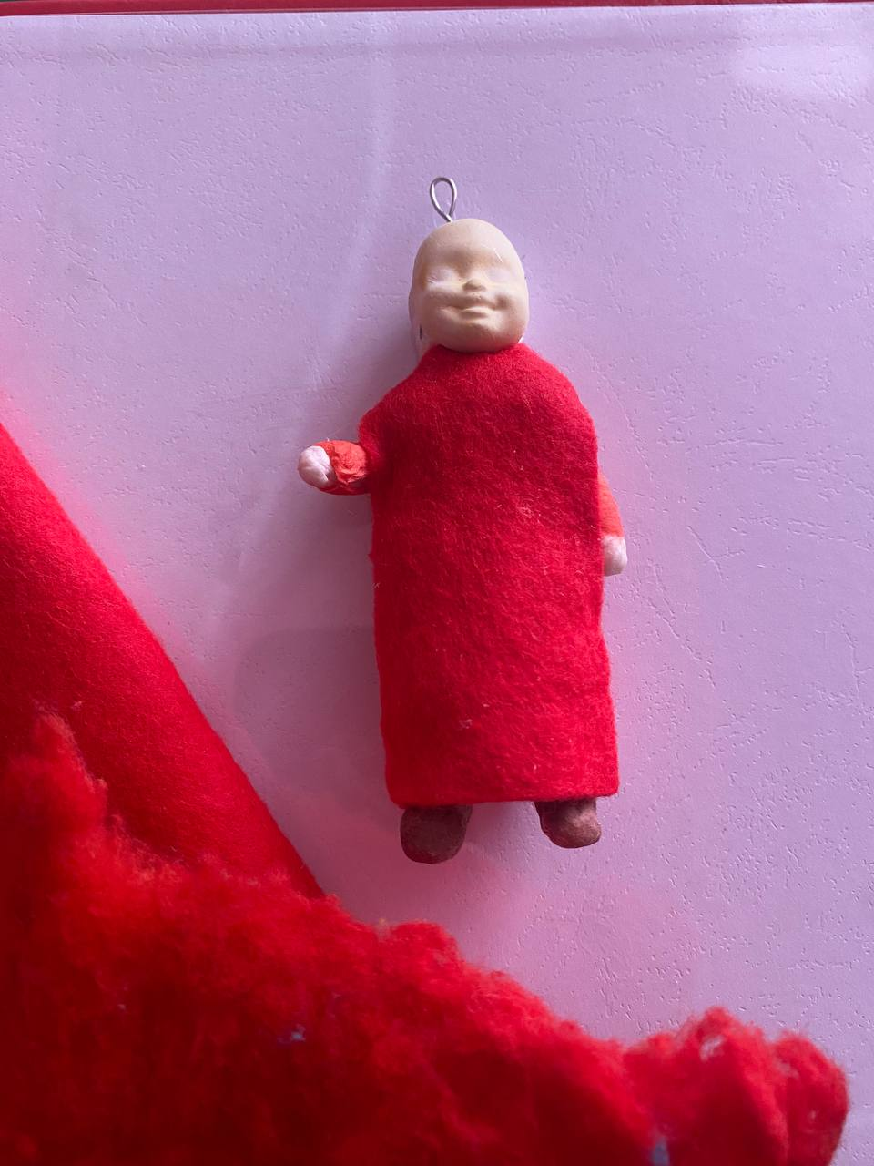 Можно использовать цветной фетр. На клеевой пистолет наклеиваем лицо.

7. 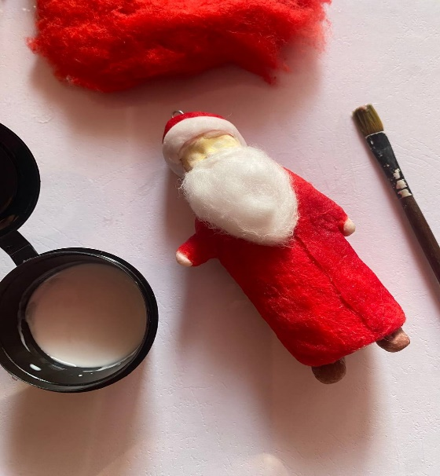 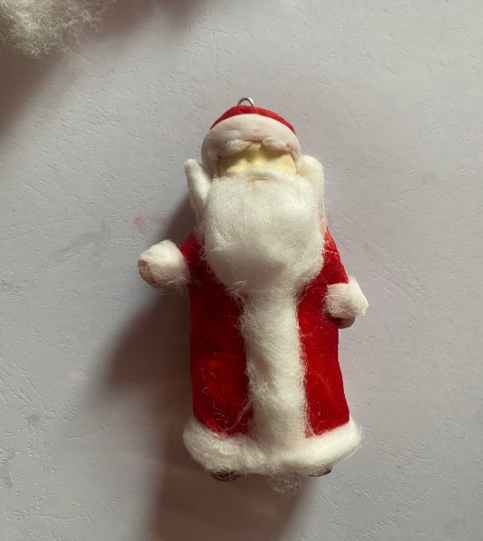 Продолжаем из ваты формировать бороду, брови, шапку, воротник, шубу. Важно это делать пока игрушка не высохла!
9. 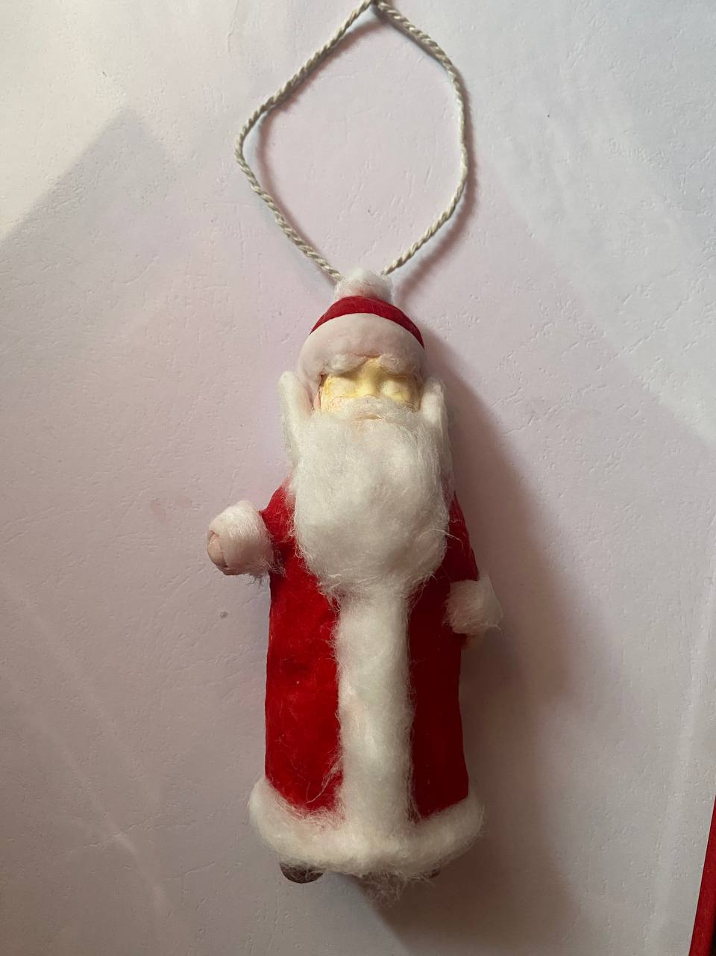 В кольцо из проволоки на макушке шапки вдеваем джутовую веревку и украшаем шапку помпоном. Оставляем на ночь, на просушку.
10. 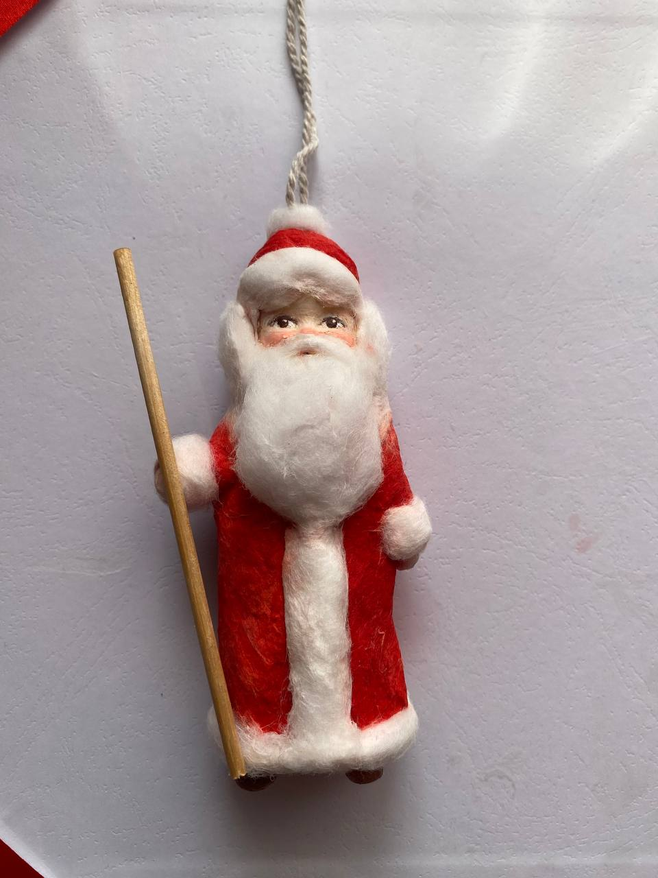 Акриловыми красками и тонкой кистью дорисовываем детали лица, глаза коричневым цветом, щеки розовым. Добавляем посох, его приклеиваем на клеевой пистолет.
Муниципальное Бюджетное Учреждение
Дополнительного Образования
«ДШИ п.г.т. Шерловая Гора»

Мастер-класс на тему:
«Игрушки из ваты»

Выполнила преподаватель художественного отделения:
Цыденова А.А.
2025 г.
«Игрушки из ваты»

История ватной игрушки началась в крестьянской среде, где мастерицы делали кукол из подручных материалов – ваты, клея и натуральных красителей. Но настоящий расцвет ремесла пришелся на вторую половину XIX века, когда старая ватная игрушка стала украшением рождественских праздников. Вата была доступным материалом, который легко поддавался формованию. Делали такие игрушки в основном кустари, уже позднее стали появляться небольшие артели. Самыми популярными сюжетами были ангелы, звери, фрукты и герои народных сказок. К началу XX века старинная ватная игрушка стала популярной не только в деревнях, но и среди городской знати. На рождественских ярмарках продавались целые наборы: Дед Мороз и Снегурочка, звери (мишки, зайцы, лисички), фрукты, овощи, грибы и куклы в народных костюмах.Эти игрушки были хрупкими, но удивительно тёплыми и «живыми» – ведь каждая делалась вручную.

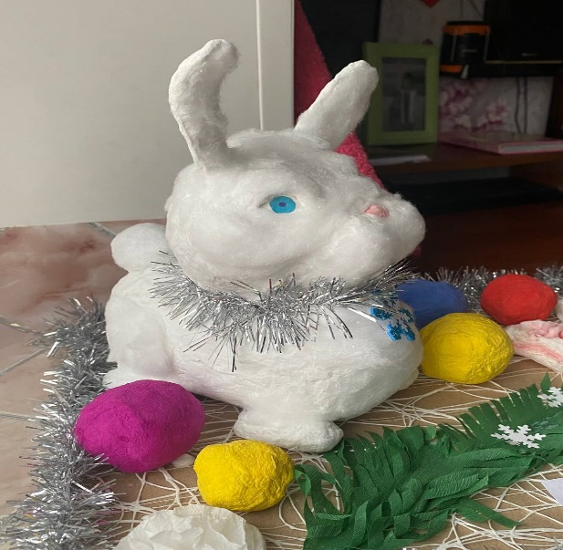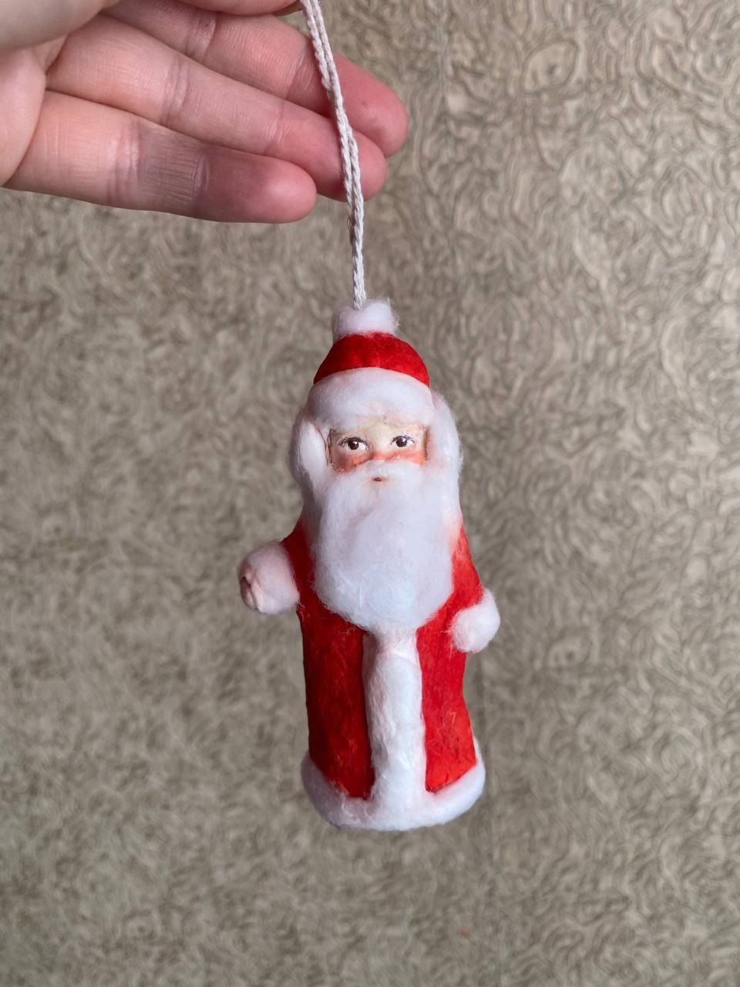
Заяц и Дед Мороз, материал вата.
Игрушки будут радовать вас своей оригинальностью и неповторимостью, создадут атмосферу праздника и уюта, а процесс изготовления будет увлекательным, интересным и познавательным для вас и ваших детей! Творческого настроения!

